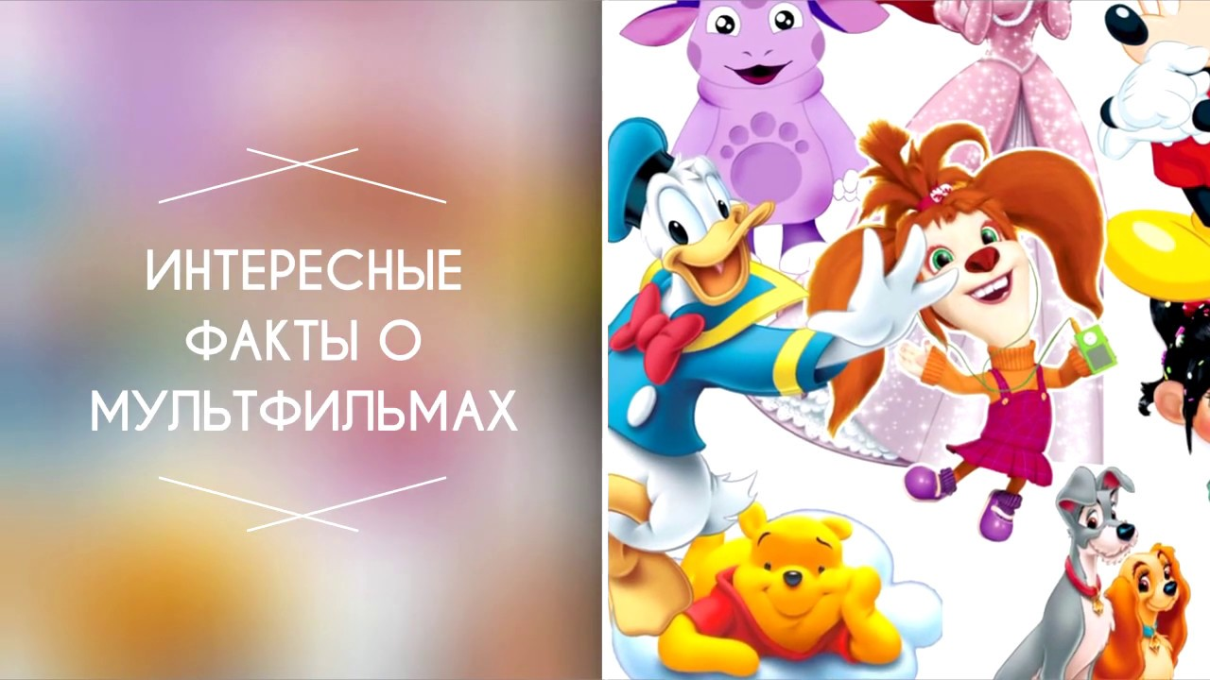

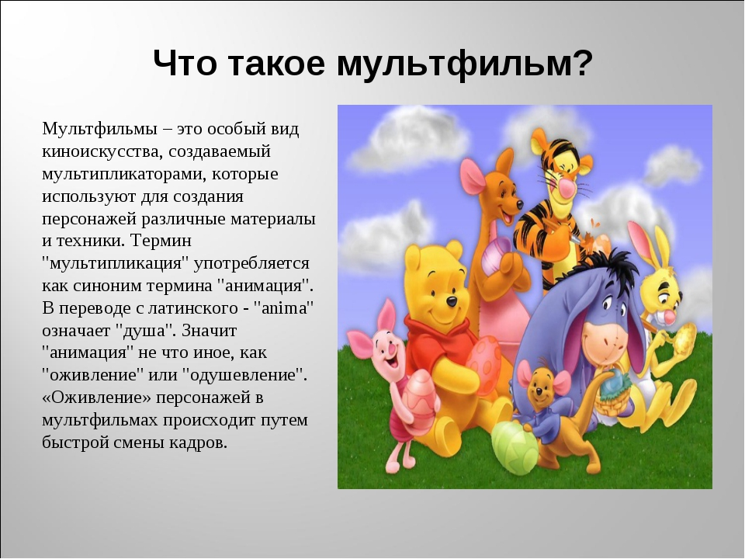

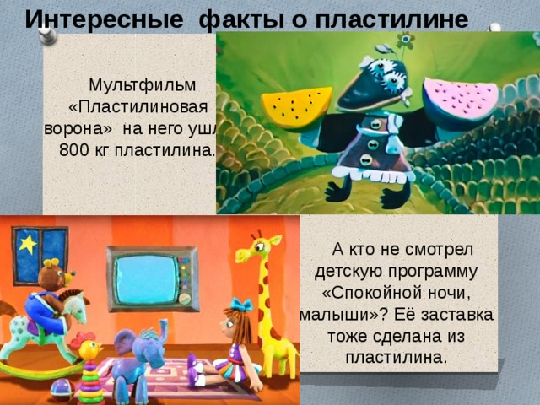

Жил-был пес
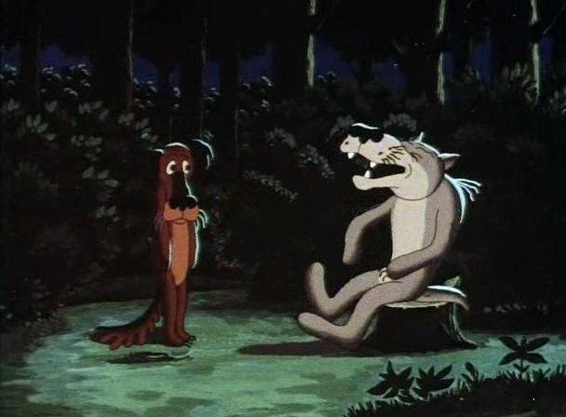
В Томске в 2005 году был установлен бронзовый памятник Волку весом около 200 кг. Авторы этого творения — литейщик Максим Петров и консультант-художник Леонтий Усов. Удивительно, но памятник-Волк разговаривает, он может произносить восемь фраз («Щас спою!», «Бог в помощь!», «Ну ты заходи, если что!» и др.). Изначально, в мультфильме волк был изображен не таким, каким он нам знаком. Дело в том, что при озвучивании роли этого героя Арменом Джигарханяном выяснилось, что нарисованный персонаж совсем не подходил к голосу актёра, и после этого Волк был срочно перерисован. Вот так и родился именно тот герой мультфильма, которого мы видим на своих экранах.

Винни-Пух

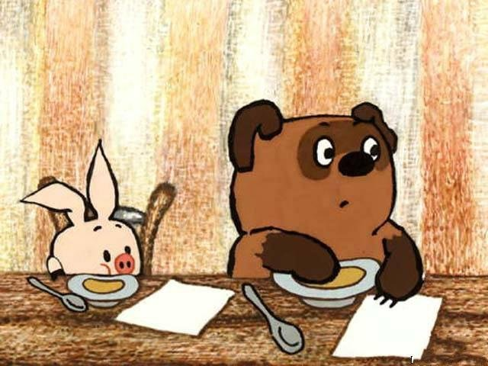Практически каждому жителю постсоветского пространства известно, что роль Винни-Пуха в одноименном мультфильме озвучивал Евгений Леонов. Для того, чтобы Винни-Пух разговаривал более смешным голосом, речь артиста была ускорена примерно на 30%. Если привести запись к начальному состоянию, т.е. уменьшить скорость на это значение, можно услышать обычного Леонова.

Возвращение блудного попугая

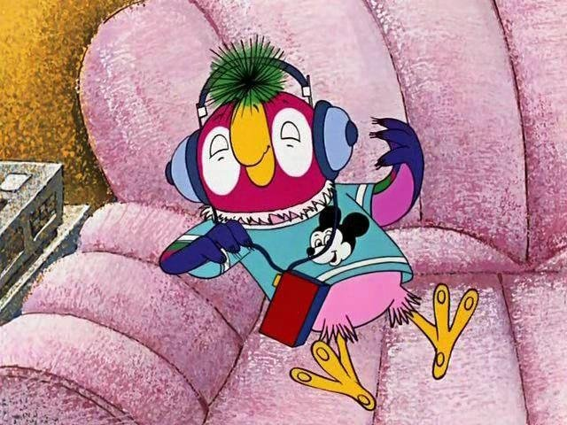Детские психологи используют главную идею мультфильма для решения нестандартных конфликтных ситуаций с подростками. Логотип с изображением попугая Кеши давно стал коммерческим знаком, который предприимчиво раскручивается правообладателями и пиратами. Например, созданы компьютерные видеоигры такие как «Свободу попугаям!» и «Кеша в мире сказок», раскраски, и другие. Этот мультфильм настолько полюбили и дети, и взрослые, что А. Курляндский написал книгу, в которую вошли повести «Вы не были на Таити?», «А нас и здесь неплохо кормят!» и «Прелестно!»

Спанч Боб
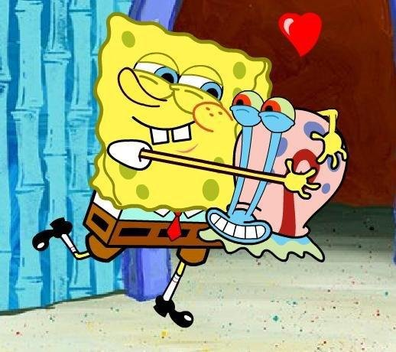
Изначально шоу имело название SpongeBoy, но так как такое имя уже существовало и было зарегистрировано, и тогда Губку переименовали. В Спанч Бобе 40 дырок. Бывший учитель и морской биолог Стивен Хилленберг и является автором и создателем Спанч Боба. Стивен Хилленберг учился мультипликации в школе искусств. Видимо, он создал Спанч Боба по своему образу, ведь, как и его герой, он когда-то работал и поваром в ресторане морепродуктов.

Рататуй

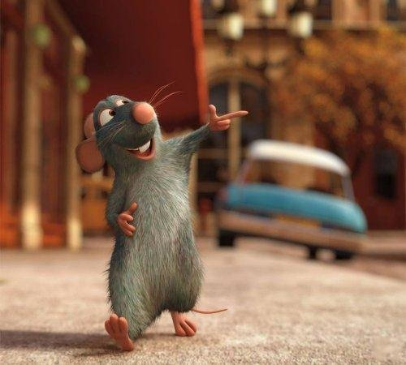

Обычный человек имеет около 110 тысяч волос. У Реми нарисовано 1,15 миллиона волосков, в то время как у Колетт 115 тысяч волос. Для того, чтобы мусорная куча выглядела натуральной, художниками было сфотографировано и исследовано немало реальных продуктов гниения. Всего было исследовано пятнадцать разных видов продуктов овощей и фруктов: яблоки, ягоды, бананы, грибы, апельсины, брокколи и салат, которые были оставлены гнить, а затем их сфотографировали. Изначально скульптор-дизайнер сделал девять глиняных скульптур Реми. Мультфильм был номинирован на 5 премий «Оскар», в том числе «Лучший анимационный фильм 2007 года»

Кунг-Фу Панда
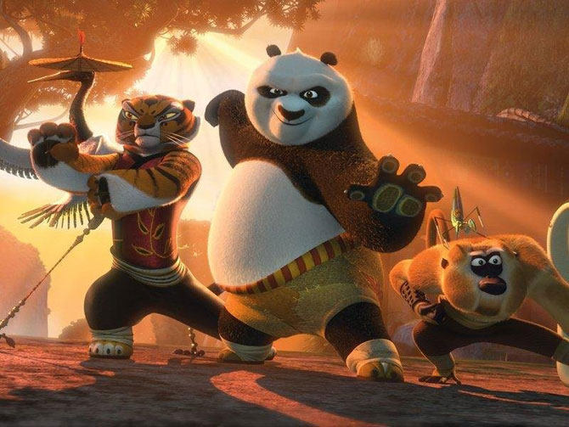Посмотрев этот мультфильм, можно выучить несколько китайских слов. Например, имена главных героев выбраны из реальных слов китайского языка. «Шифу» означает «учитель», «Тай Лунг» — «великий дракон», «Угвэй» — «черепаха». В китайской версии мультфильма Мастера Журавля озвучивал Джейси Чан (сын Джеки Чана).

Микки Маус
Интересный факт, что создатель Микки Мауса - Уолт Дисней - боялся мышей. У Микки-Мауса есть своя звезда на аллее славы в Голливуде. Компания, которая создала Микки Мауса - The Walt Disney Company - борется за непрекращение охраны авторских прав на образ Микки Мауса, стоимость которого в 2008 году оценивали в сумму более трёх миллиардов долларов США. Из-за того, что деятельность компании была направлена на периодическое продление сроков охраны имущественных авторских прав, Микки Маус так и не стал общественным достоянием.
- О том, как создаются мультфильмы, ты можешь узнать, перейдя по ссылке: http://kid-info.ru/rasskazhite-detyam/kak-delayut-multfilmy-istoriya-sozdaniya.html
- Ещё можешь попробовать создать мультфильм своими руками. Жми сюда: https://youtu.be/wddgaczqeRM
- А также поучаствовать в СЕМЕЙНОМ ТУРНИРЕ «КАРУСЕЛЬ МУЛЬТФИЛЬМОВ». Его ты найдёшь здесь: http://snail4you.ru/karysel_myltfilmov?utm_source=karusel_multfilmov&utm_medium=unisender&utm_campaign=ychitel

